CEO 경영 리스크 브리핑
LG전자(주) CEO 서명용 경영리스크 브리핑
대외비 · Confidential
작성일 2026-07-11
본 보고서는 trusted-ceo-agent 진단 파이프라인(불변식 게이트 → 결정론 신호 파생 → 자동 채점)을 통과한 데이터에 기반해 작성되었으며, CEO 경영 판단 보조 자료로서 투자자문·투자권유가 아닙니다.

Executive Snapshot
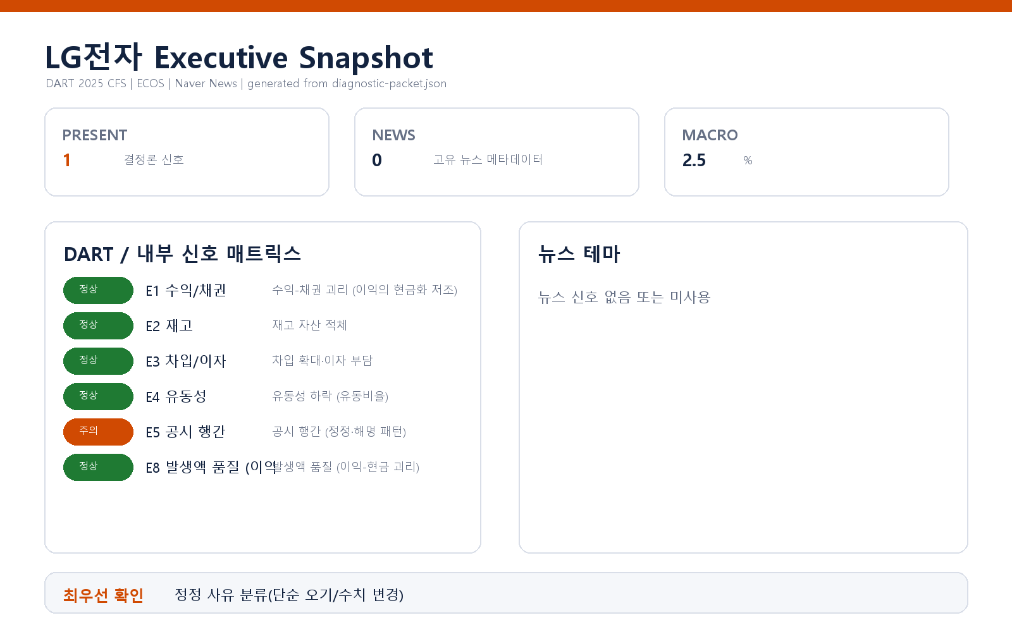

- 대상 기업: LG전자(주) (대표이사 류재철 · 종목코드 066570 · 사업자등록번호 107-86-14075)
- 진단 기준: 2025 사업연도 연결(CFS) 공시 · 공시 관찰창 90일 · 한국은행 기준금리 2.5%(변동 폭 0%p)
- 판정 요약: 결정론 신호 6종(E1·E2·E3·E4·E5·E8) 중 발화 1종(E5). 재무 축(수익-채권·재고·차입·유동성·발생액)은 전 항목 임계값 미달로 미발화.

리스크 1 — 공시 행간: 정정 공시 반복 패턴 (E5)
- 결론. 관찰창 내 정정 공시가 임계값을 넘어 반복되고 있어, 공시 산출 프로세스의 정확성·검수 체계를 점검할 필요가 있습니다.
- 근거(수치·출처): 최근 90일 관찰창에서 총 공시 20건 중 정정 공시 5건이 관찰되었습니다(임계값: 정정 3건 이상). 풍문·해명 공시와 감사 관련 플래그는 관찰되지 않았습니다. (출처: DART 공시 목록, 관찰창 90일)
- 왜 문제인가(인과 사슬): 정정 공시가 특정 수준을 넘어 반복되면, 최초 공시 단계의 데이터 확정·검수 체인 어딘가에서 오류가 걸러지지 않고 시장에 먼저 나갔다는 신호가 됩니다. 이는 투자자·감독기관이 회사가 내보내는 숫자를 그대로 신뢰하기 어렵게 만들고, 반복될수록 공시 신뢰도와 커뮤니케이션 비용 부담으로 이어집니다. 다만 정정의 성격(단순 오기 정정인지, 실질 수치 변경인지)에 따라 무게가 크게 달라집니다.
- 확신도. 가설. 발화는 확정적이나, 정정의 실질 심각도는 사유 분류 전까지 단정할 수 없습니다.
- 판별 테스트. (1) 정정 5건을 사유별로 분류 — 단순 오기/형식 정정 vs 재무·수치 실질 변경. (2) 실질 변경 건이 특정 항목·부서에 집중되는지 확인. (3) 해당 정정들의 후속 확정 공시가 추가 정정 없이 마무리됐는지 추적. 실질 수치 변경이 소수이고 후속 정정이 없다면 프로세스 잡음으로 축소, 반대라면 검수 체계 리스크로 격상.
- 권고 조치. 공시 검수 체인(작성→내부검토→제출)을 점검하고, 최근 정정 5건의 사유 분류 결과를 다음 브리핑에 첨부하도록 공시 담당 조직에 지시하실 것을 권고드립니다.

미발화 신호 (참고 — 리스크로 승격하지 않음)
아래 축은 이번 진단에서 임계값에 도달하지 않아 미발화로 처리했으며, 리스크로 다루지 않습니다. 수치 근거는 정성 서술로만 언급합니다.
- 수익-채권 괴리(E1): 매출 증가와 매출채권 증가 폭의 차이가 임계값 미만이고 영업활동현금흐름이 영업이익을 상회해, 이익의 현금화 저조 신호는 관찰되지 않았습니다.
- 재고 자산 적체(E2): 재고 증가율과 매출 증가율 간 괴리가 임계값 미만으로, 적체 신호는 발화하지 않았습니다.
- 차입 확대·이자 부담(E3): 차입금이 오히려 감소 방향이라 확대 신호는 미발화입니다(다만 이자보상배율은 별도 모니터링 대상으로 남겨둡니다 — 아래 한계 참조).
- 유동성 하락(E4): 유동비율이 임계값을 상회하고 2년 연속 하락 조건도 충족하지 않아 미발화입니다.
- 발생액 품질(E8): 총발생액 비율과 이익-현금 괴리 지표가 임계값 이내로, 발생액 품질 리스크는 관찰되지 않았습니다.

확인 범위와 한계
- 데이터 출처: 본 진단은 DART 공시(2025 연결 재무제표)와 한국은행 기준금리 거시 지표에서 결정론으로 파생한 신호에 기반합니다. 내부 CSV(거래처 집중·원가 왜곡), 뉴스·시장·문서 축은 이번 진단에 제공되지 않아 상세 축은 열리지 않았습니다.
- E5 해석 유의: 공시 행간 신호는 설계상 확인 신호 성격이 강해 상대적으로 발화 민감도가 높습니다. 정정 5건의 실질 심각도는 사유 분류(판별 테스트)를 거치기 전까지 확정 해석하지 마시기 바랍니다.
- E3 보조 관찰: 차입 축은 미발화이나, 영업이익 대비 이자지급 배율은 관찰창 내 하락 방향으로 나타나 발화 임계와 무관하게 다음 분기 실측으로 추세만 확인해 두실 것을 권고드립니다.
- 연차 데이터 한계: 연간 공시 기준 진단으로, 채권·재고 증가 시점을 분기 단위로 좁히려면 분기보고서 교차 확인이 필요합니다.
- 본 브리핑은 결정론 신호와 공개 공시에 근거한 점검용 판단으로, 회계 처리의 적정성 여부를 확정하는 감사 의견이 아닙니다.

